Título

Autores

Desarrollo Experimental

En esta sección tienen que dar un detalle de la configuración experimental utilizada, una descripción de los aspectos relevantes de los dispositivos y equipos de medición, especificando sus características (apreciación de los instrumentos, rangos de medición) y marca/modelo .

Se explica el método de medición con el mayor detalle y claridad posible. Se recomienda presentar esquemas del dispositivo empleado para realizar la práctica como forma de visualizar la explicación y poder utilizar referencias al momento de explicar el armado espacial.

El objetivo de esta sección es que un lector, con formación académica similar, pueda replicar la experiencia aunque nunca la haya hecho.

Te damos un ejemplo de un esquema de desarrollo experimental

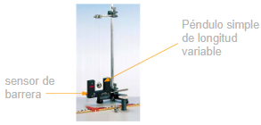
Figura 1: Diagrama del dispositivo experimental utilizado. El sensor de barrera es colocado en el extremo inferior de un péndulo simple de longitud variable de tal forma de poder medir el periodo de oscilación del mismo.

Chequeo de sección:desarrollo experimental

¿El desarrollo experimental incluye los materiales utilizados (con su incerteza)?
¿El desarrollo experimental incluye un esquema del diseño experimental?
¿El desarrollo experimental incluye una descripción detallada del procedimiento?

Resultados y discusión

Por resultados se refiere a los valores obtenidos en las mediciones o por medio de cálculos.

Por discusión se refiere a un análisis o procesamiento de los resultados obtenidos, que va llevando de una medición o cálculo a la otra, armando una única historia con todos ellos.

Se debe incluir las mediciones realizadas presentadas de una manera apropiada. En este caso, se deberá presentar una figura con los tres histogramas y los valores obtenidos de los mismos.
Se espera que haya un texto explicando que es lo que se va a mostrar en la figura y en las tablas.
Por ejemplo:
“En la figura 2 se muestran los resultados obtenidos al medir el intervalo temporal entre dos sonidos del faro. Se realizaron 100 mediciones en total y se muestran tres graficos con 20, 50 y 100 datos (figura 2, a, b y c respectivamente). En cada uno de los casos se cambió el ancho de columna para poder visualizar mejor la distribución (Y siguen explicando que ancho de columna usaron…)”

Un ejemplo de figura del trabajo puede ser:

a)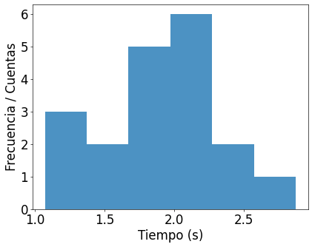 | b)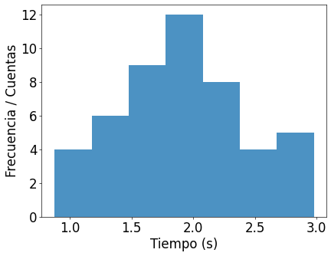
c)
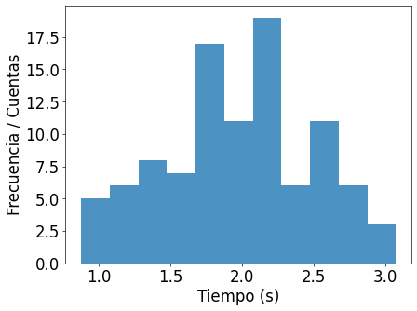

Figura 2: Histogramas del valor del intervalo de sonido del faro del laboratorio. a) histograma obtenido utilizando 20 mediciones, ancho de intervalo de 0.3 s. b) histograma obtenido utilizando 50 mediciones, ancho de intervalo de 0.3 s. c) histograma obtenido utilizando 100 mediciones, ancho de intervalo de 0.2 s.

Y para los estadísticos ubicarlos en una tabla: (Les queda a ustedes explicar lo que esta representado en la tabla y las conclusiones que pueden sacar)

 | 20 mediciones | 50 mediciones | 100 mediciones
media (s)
Desvío Estándar (s)
Error estadístico (s)
Moda (s)
Mediana (s)

Tabla 1: comparación de los parámetros estadísticos obtenidos en cada uno de los grupos estudiados.

Chequeo de sección: Resultados y discusión

Figuras / Tablas

¿Se incluyeron todas las figuras/tablas necesarias?
¿Se descartaron las figuras/tablas INNECESARIAS?
¿Todas las figuras/tablas incluídas están citadas en el texto?
¿Todas las figuras/tablas tienen pie de figura?
¿Las figuras/tablas están correctamente numeradas?

Tablas

¿Los valores tienen unidades?
¿Los valores tienen incerteza?
¿La cantidad de cifras significativas es la correcta?
¿Las filas/columnas tienen nombres que describen bien las variables?

Valores

¿Los valores tienen unidades?
¿Los valores tienen incerteza?
¿La cantidad de cifras significativas es la correcta?
¿La cantidad de cifras significativas es consistente a lo largo del informe?

Discusión

¿ Incluyó una motivación-descripción-análisis de las figuras presentadas?
¿Realizaron una comparación de los tres histogramas?
¿Discutieron los cuidados al realizar las mediciones?
¿Qué conclusiones sacan de su experimento?

